J polski klasa 8
Materiał równoważny 5 godzinom lekcyjnym
25.03.-01.04
Temat: Praca z lekturą - ,,Balladyna’’ Juliusza Słowackiego
- Wykonuję zadania:
Proszę o wykonanie testu i odesłanie screena z ilością punktów
https://www.quizme.pl/q/lektury-szkolne/balladyna-test

- Film w którym lektura została omówiona w sposób wyczerpujący i szczegółowy. zachęcam wszystkich do obejrzenia w formie powtórki przed egzaminem.
https://www.youtube.com/watch?v=S-W4cJVj2J4
Prezentacja multimedialna:
https://prezi.com/ku83tvyu-uu6/balladyna/
- Dostęp do książki:
https://wolnelektury.pl/media/book/pdf/balladyna.pdf

- Zadania do wykonania:
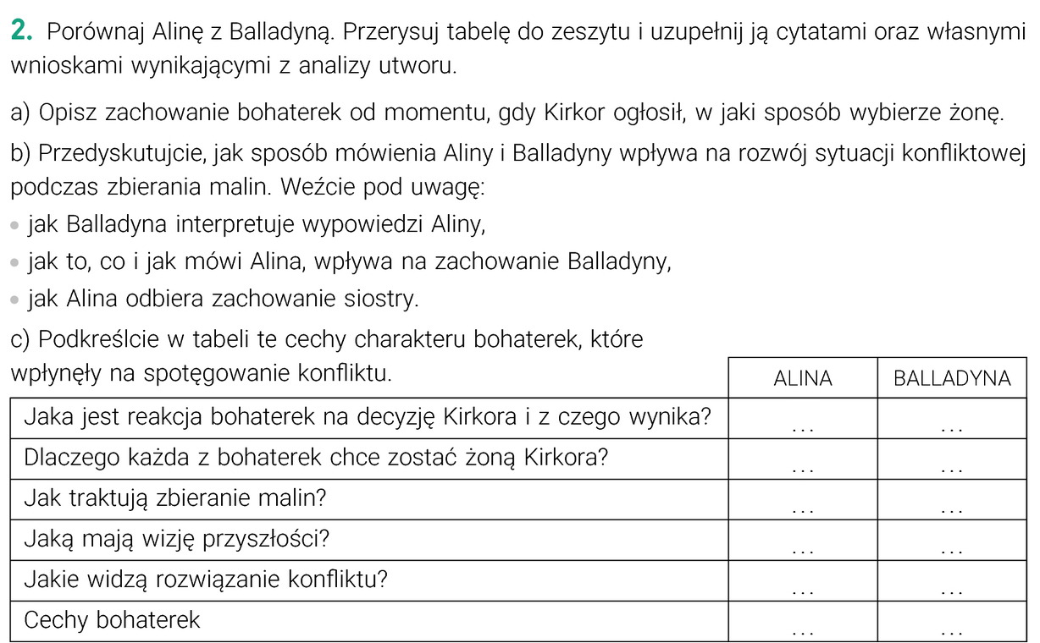

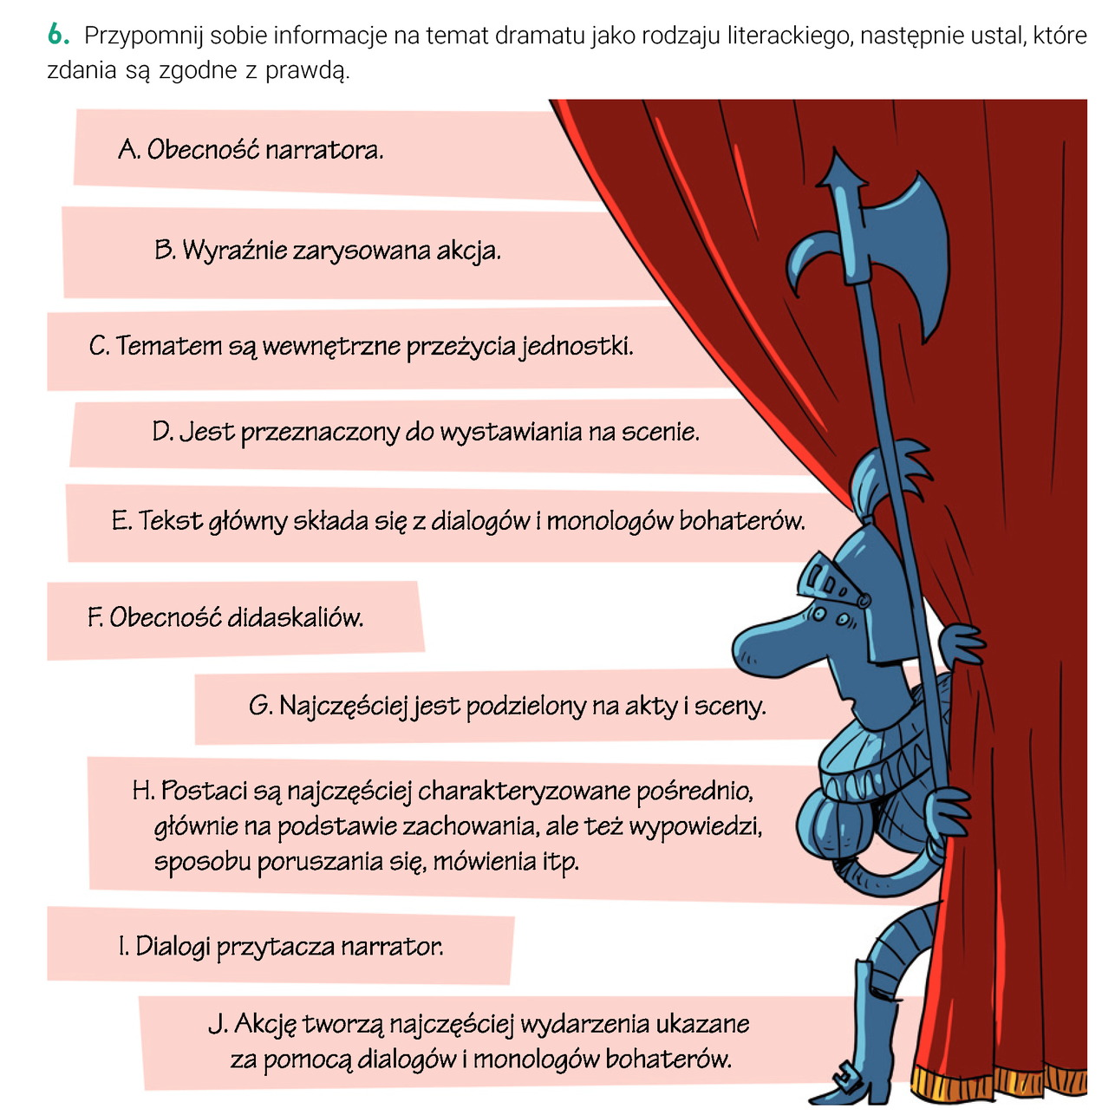

- Zapamiętam:
